Bộ GD&ĐT tặng Bằng khen cho học sinh Phùng Thu Dương lớp 9A4 trường THCS Thanh Xuân
Olympic Phát minh và Sáng chế Thế giới WICO (World Invention Creativity Olympic, viết tắt: WICO) là cuộc thi thường niên được thành lập và tổ chức bởi Hiệp hội Phát minh Sáng chế các trường Đại học Hàn Quốc và được Quốc hội Hàn Quốc bảo trợ. WICO là cuộc thi về những phát minh và sáng chế có tính mới, sáng tạo và thiết thực. Cuộc thi được chấm bởi Ban giám khảo quốc tế, theo các tiêu chí chặt chẽ được xác định bởi các nhà khoa học hàng đầu có uy tín. Kỳ thi dành cho học sinh từ lớp 6 đến lớp 12 trên toàn thế giới.
Olympic Phát minh và Sáng chế Thế giới lần thứ 8 có sự tham gia của hơn 1000 sinh viên và học sinh đến từ 28 quốc gia có nền giáo dục phát triển hàng đầu trên thế giới (Úc, Mỹ, Canada, Korea,...) và 1000 sinh viên Hàn Quốc; với số lượng 853 phát minh, sáng chế dự thi. Đoàn Việt Nam có tổng cộng 99 người tham gia chia làm 7 nhóm cùng các lĩnh vực khác nhau (vật lý, công nghệ,...). Việt Nam xuất sắc giành được 7 huy chương vàng kỉ lục cao nhất trong các kì thi WICO.
Tiếp nối những thành công rực rỡ đã đạt được trong các cuộc thi Khoa học Kỹ thuật Quốc tế, học sinh Phùng Thu Dương lớp 9A4 trường THCS Thanh Xuân đã giành Huy chương Vàng cho đề tài tham gia tại cuộc thi Olympic Phát minh và Sáng chế Thế giới WICO năm 2022. Bằng sự thông minh, sáng tạo và ngôn ngữ tiếng Anh lưu loát, học sinh Phùng Thu Dương đã hoàn thành xuất sắc phần dự thi của mình. Với đề tài “ Giám sát môi trường nuôi trồng thủy sản bằng mạng cảm biến không dây” giúp các loài thủy, hải sản có môi trường sống tốt hơn, giảm bệnh tật nhờ môi trường nước được lọc tự nhiên, chi phí thấp đem lại năng suất cao cho người nuôi trồng thủy sản.
Ngày 11/10/2022, Thứ trưởng bộ GD&ĐT đã ký Quyết định số 2970/ QĐ- BGDĐT tặng Bằng khen cho học sinh Phùng Thu Dương đã đạt Huy chương Vàng cuộc thi Olympic Phát minh và Sáng chế Thế giới lần thứ 11 năm 2022 tại Hàn Quốc.
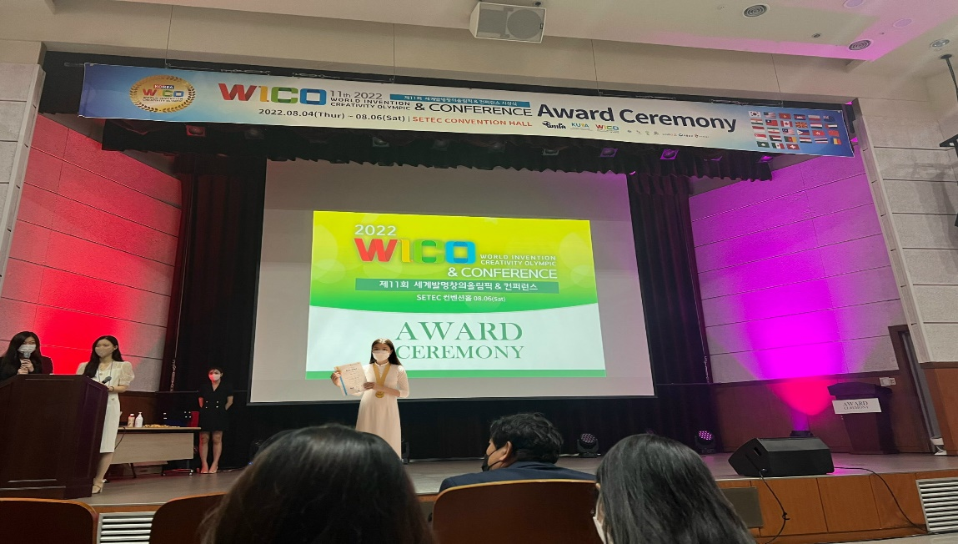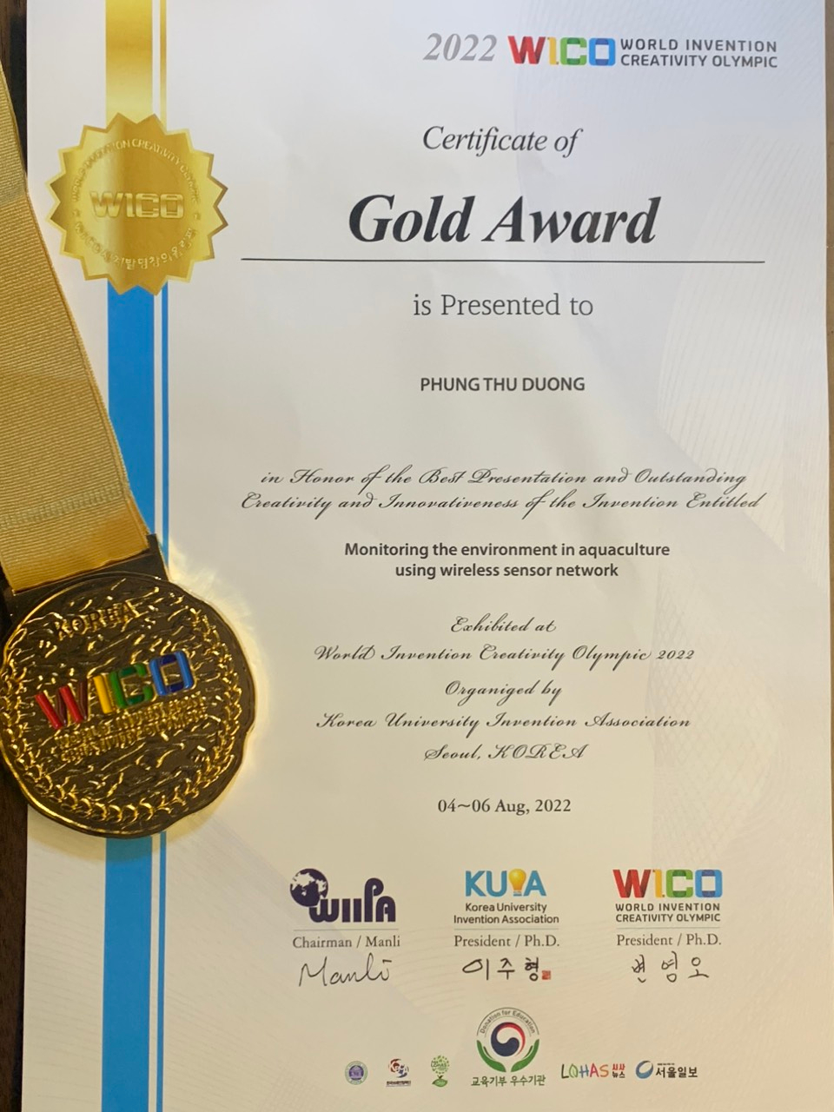
Học sinh Phùng Thu Dương – THCS Thanh Xuân, nhận HCV tại cuộc thi WICO
Cuộc thi đã tạo cơ hội cho học sinh đã tiếp cận được các kiến thức mới, bổ sung kiến thức thực tế cho lĩnh vực khoa học, vật lý,....khuyến khích các ý tưởng sáng tạo, cung cấp những hiểu biết mới, tăng tốc khả năng sáng tạo, cải thiện kỹ năng thuyết trình và thiết lập mạng lưới toàn cầu.
Những kết quả trên đã đóng góp quan trọng trong việc làm nên bề dày bảng vàng thành tích của thầy và trò trường THCS Thanh Xuân. Hi vọng trong những năm học tới, học sinh trường THCS Thanh Xuân sẽ tiếp tục đạt được những thành tích rực rỡ trên “đấu trường quốc tế”.

